T.C.
BARTIN ÜNİVERSİTESİ
SAĞLIK HİZMETLERİ MESLEK YÜKSEKOKULU
ÇOCUK BAKIMI VE GENÇLİK HİZMETLERİ BÖLÜMÜ
ÇOCUK GELİŞİMİ PROGRAMI 1. SINIF BİRİNCİ VE İKİNCİ ÖĞRETİM
2021-2022 EĞİTİM ÖĞRETİM YILI BAHAR YARIYILI SINAV PROGRAMI
ARA SINAV
Dersin Kodu | Dersin Adı | Sınav Tarihi | Derslikler | Dersin Sorumlusu | Gözetmenler
CGP104 | ÖZEL EĞİTİM II | 11.04.2022  12:00 | D1, D5, D6 | ÖĞR. GÖR. AYŞENUR NAZİK | -  -
CGP304 | RİSK ALTINDAKİ ÇOCUKLAR VE EĞİTİMİ | 11.04.2022  15:00 | D1, D10 | ÖĞR. GÖR. GAMZE UYKUCU ARMUTCUOĞLU | -  -
CGP315 | İLETİŞİM BECERİLERİ | 12.04.2022  12:00 | D1, D10 | ÖĞR. GÖR. GAMZE UYKUCU ARMUTCUOĞLU | -  -
CGP306 | ÇOCUKTA SANAT VE YARATICILIK | 12.04.2022  15:00 | ORE3 | ÖĞR. GÖR. GİZEM KAVALCI | -  -
CGP102 | ÇOCUK GELİŞİMİ II | 13.04.2022  12:00 | D1, D6, D10 | ÖĞR. GÖR. MERYEM ESRA ÖZTABAK | -  -
TBT184 | TEMEL BİLGİ TEKNOLOJİLERİ KULLANIMI II | 13.04.2022  15:00 | DERSLİK YOK  (ONLİNE, UZEM SİSTEMİ ÜZERİNDEN) | ÖĞR. GÖR. DR. EROL İMREN | -  -
CGP114 | OKUL ÖNCESİ KURUMLARINDA UYGULAMA I | 14.04.2022  12:00 | ORE3, ORE4 | ÖĞR. GÖR. MERYEM ESRA ÖZTABAK- ÖĞR. GÖR. OSMAN ŞALCI | -  -
CGP319 | ÇOCUK BESLENMESİ | 14.04.2022  15:00 | D4, D5 | ÖĞR. GÖR. MERYEM ESRA ÖZTABAK
CGP112 | EĞİTİMDE ARAÇ GEREÇ GELİŞTİRME | 15.04.2022  12:00 | DERSLİK YOK (MATERYAL TASARIMI) | ÖĞR. GÖR. MERYEM ESRA ÖZTABAK

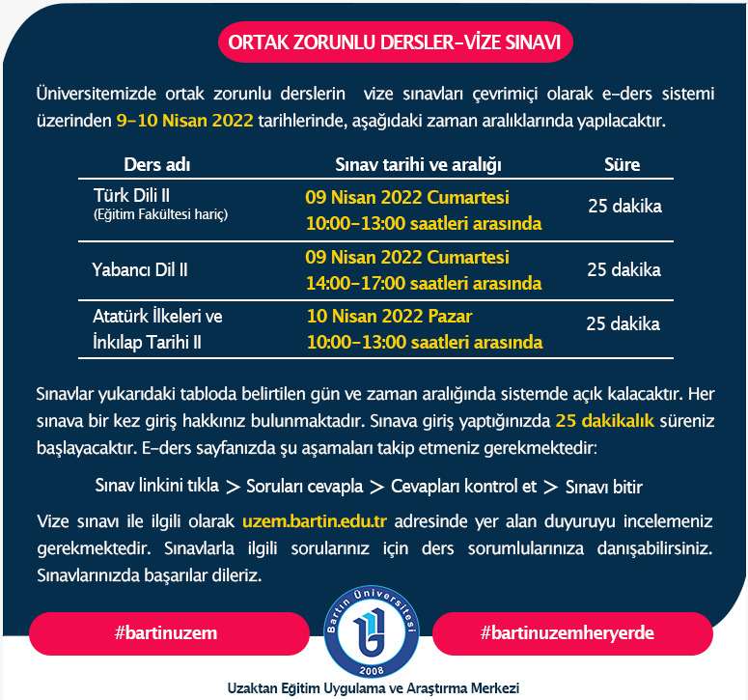
MAZERET SINAVI
Dersin Kodu | Dersin Adı | Sınav Tarihi | Derslikler | Dersin Sorumlusu | Gözetmenler
CGP104 | ÖZEL EĞİTİM II | 25.04.2022  12:00 | D2 | ÖĞR. GÖR. AYŞENUR NAZİK | -  -
CGP304 | RİSK ALTINDAKİ ÇOCUKLAR VE EĞİTİMİ | 25.04.2022  15:00 | D2 | ÖĞR. GÖR. GAMZE UYKUCU ARMUTCUOĞLU | -  -
CGP315 | İLETİŞİM BECERİLERİ | 26.04.2022  12:00 | D2 | ÖĞR. GÖR. GAMZE UYKUCU ARMUTCUOĞLU | -  -
CGP306 | ÇOCUKTA SANAT VE YARATICILIK | 26.04.2022  15:00 | D2 | ÖĞR. GÖR. GİZEM KAVALCI | -  -
CGP102 | ÇOCUK GELİŞİMİ II | 27.04.2022  12:00 | D2 | ÖĞR. GÖR. MERYEM ESRA ÖZTABAK | -  -
TBT184 | TEMEL BİLGİ TEKNOLOJİLERİ KULLANIMI II | 27.04.2022  15:00 | D2 | ÖĞR. GÖR. DR. EROL İMREN | -  -
CGP114 | OKUL ÖNCESİ KURUMLARINDA UYGULAMA I | 28.04.2022  12:00 | D2 | ÖĞR. GÖR. MERYEM ESRA ÖZTABAK- ÖĞR. GÖR. OSMAN ŞALCI
CGP319 | ÇOCUK BESLENMESİ | 28.04.2022  15:00 | D2 | ÖĞR. GÖR. MERYEM ESRA ÖZTABAK
CGP112 | EĞİTİMDE ARAÇ GEREÇ GELİŞTİRME | 28.04.2022  12:00 | D2 | ÖĞR. GÖR. MERYEM ESRA ÖZTABAK
!!!! 18-22 NİSAN 2022 TARİHLERİ ARASINDA MAZERET SINAVINA KATILMAK İÇİN GEREKLİ OLAN MAZERET BELGELERİ İLE SHMYO ÖĞRENCİ İŞLERİNE BAŞVURUDA BULUNMAK GEREKMEKTEDİR.
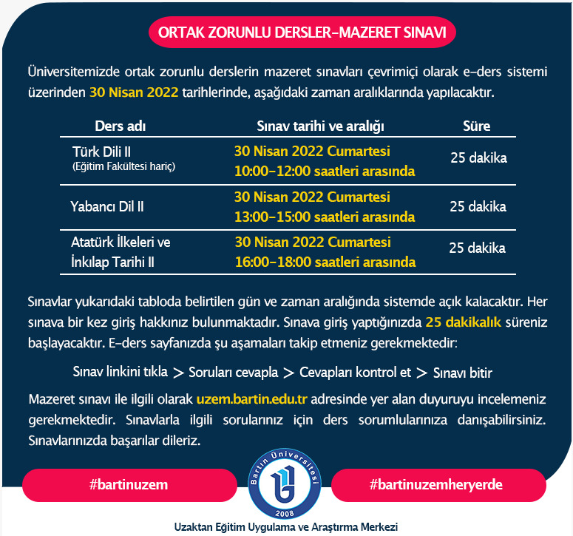

Bölüm Başkanı Müdür
Öğr. Gör. Ayşenur NAZİK Dr.Öğr. Üyesi Hacer YALNIZ DİLCEN

